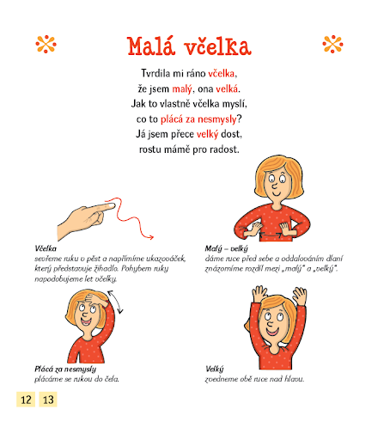

**TRAVIČKA ZELENÁ**

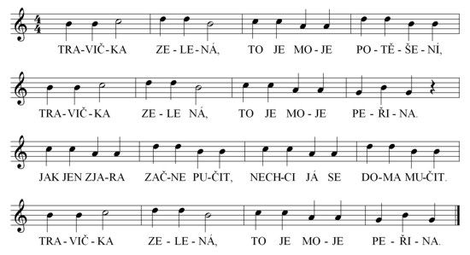

Poslech písně: <https://www.youtube.com/watch?v=VhVV17uxdTs>

